配置管理

配置管理是通过对在软件生命周期的不同的时间点上的软件配置进行标识，并对这些被标识的软件配置项的更改进行系统控制，从而达到保证软件产品的完整性和可溯性的过程。

一、相关术语：

配置：软件生命周期各个阶段工作成果物的集合，每个成果物有具体的版本

配置项：软件生命周期各个阶段活动的成果物经评审后即可称之为软件配置项

基线：1. 配置项在通过评审后进入正式受控状态，这个过程被称为“基线化”2. 其每一个基线都是下一步开发的基础。3. 基线后文档不能随便修改.后续基于此的变更需要走正式的基线变更流程，直到建立下一个基线。

一般在建立基线后，项目负责软件配置管理的人需要通知相关人员基线已经形成，存放在哪里。

软件版本的对外发布，需要从基线中发布。通常版本控制软件都有实现打基线的功能，比如SVN。在项目管理中，打基线主要是在项目进入下一个阶段时把上一阶段的源码、文档等打个标识，从而作为下一阶段的开始。在程序发布时打基线尤为重要，如果每次发布新版本时都打一个基线，那么可以做到版本回溯、查找特定版本的BUG、比较版本之间的差异、发布老版本等等。

基线是配置管理中的要求，分需求基线、开发基线、测试基线和发布基线。

需求基线在需求规格说明书通过同行评审后建立，必要的文档包括《需求规格说明书.doc》和《功能清单.xls》

设计基线在详细设计完成并通过同行评审后建立，必要的文档包括《总体设计规格.doc》、《详细设计规格.doc》、《数据库设计.pdm》

测试基线是开发人员完成开发后，将软件系统交给测试人员测试时，对之前所有开发成果的标识，建立测试基线。开发人员提供《功能清单》、《需求规格说明书.doc》、《总体设计规格.doc》、《详细设计规格.doc》、《数据库设计.pdm》、《数据库初始化脚本》、《系统安装配置说明》（软件安装文档）和源码（含ant编译脚本）。在建立测试基线时，根据测试人员的要求，设计、开发人员还应该提供相应的讲解和培训。

发布基线是在测试人员完成测试工作后建立，测试人员应该提供的文档包括《readme.txt》（描述软件产品信息）、《用户手册.doc》、《安装配置手册.doc》、《测试报告.doc》和产品安装包。

二、基线的变更由变更控制委员会（CCB-Change Control Board）控制。变更控制主要关注的是：

基线变更流程：提出变更，标识变更，管理变更



三、版本：每个配置项都通过版本来区分不同时间点的成果物，功能的增加，修改或删除，配置项的版本随之演变。

最常见的版本标识：主版本号.子版本号.维护版本号.补丁版本号.

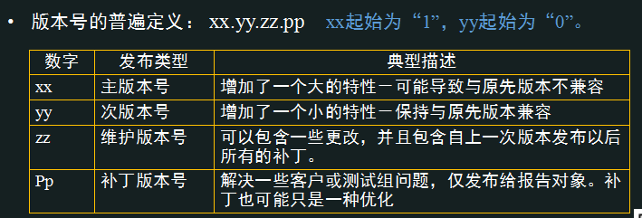

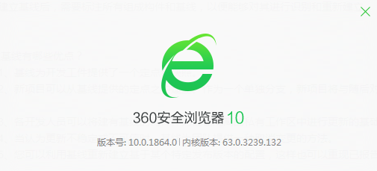

测试工程师用到的配置管理的功能

1.获取配置项最新版本

2.获取被测的程序,代码的最新版本

3.对测试文档进行配置管理

三、配置管理活动（CMO需要掌握）

配置管理解决的问题：多人一起研发相互协调统一的问题，保证一致性、完整性、可回溯性 （需求规格书基线后不能修改，保证所有人拿到的需求是正确的，唯一的）

一致性：保证大家拿到的需求规格书版本、内容一致的。

完整性：软件生命周期所有相关成果物都要放在配置管理库里

可回溯性：有问题，追溯到哪个地方、哪个环节出问题（修改会有记录，都有版本号）

配置计划 — 确定配置项、确定配置项的标识和命名规则、基线的频率和原则、配置库备份频率

配置标识 — 给一个标号。文档（文件名）、代码（项目名＋代码）、工具（工具名）

配置控制 — 配置项变更的评估、协调、批准、驳回以及实现过程。

配置发布 - 软件发布（测试经理提交测试报告，说明软件质量达到发布标准，项目经理可以走发布流程，等领导同意签字后，再去找CMO把发布软件版本拿出来）

配置审计 — 配置项的完整性、一致性和可跟踪性以及符合计划。

配置管理工程师（CMO）的职责：保证产品的一致性、完整性、可追溯性，维护配置库，变更控制，发布管理